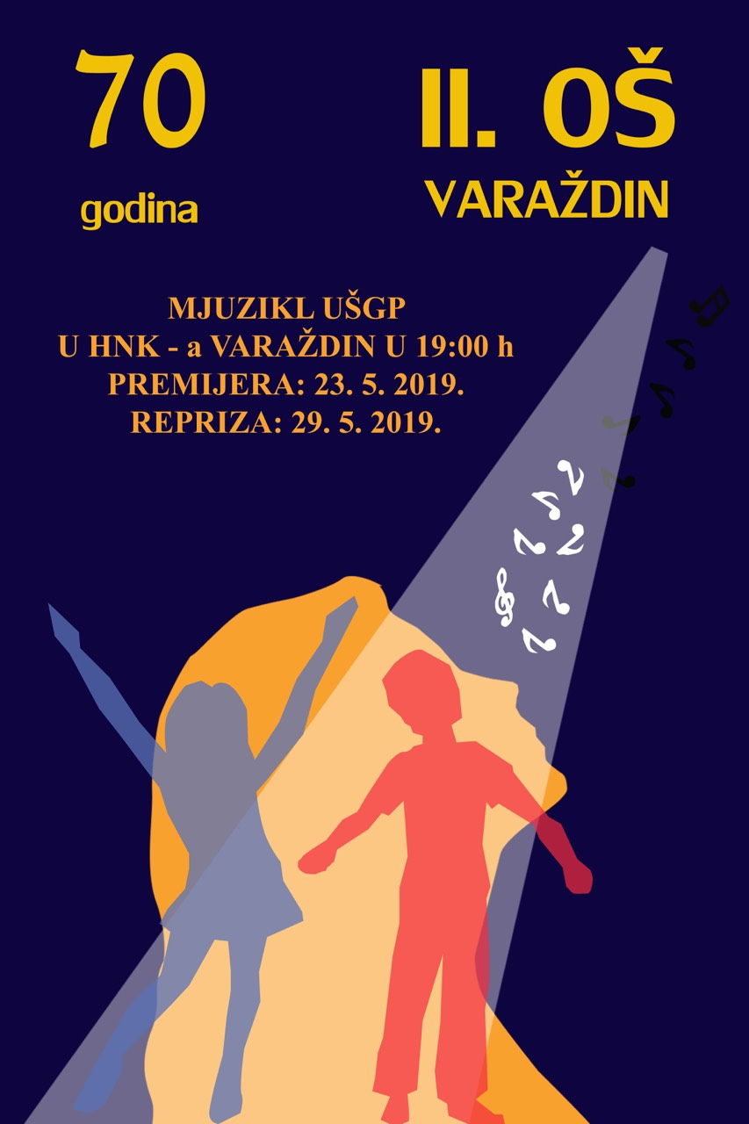
PROGRAM OBILJEŽAVANJA SEDAMDESETE GODIŠNJICE
II. OSNOVNE ŠKOLE VARAŽDIN

Voditelji programa: M. Horvat i P. Horvat, 8. a
Mali zbor: D. Vitković , E. Vojvoda, D. Levanić,
M. Petrović, 1. c; E. Brlić, J. Mežnarić, 2. c; T. Benko, 3. d;
D. Gajski, L. Maravić, C. Lorraine, V. Šac, D. Vrus, 4. a;
L. Babić; S. Posavec-Kovač, E. T. Petreković, 4. c; L. Majetić,
B. Ostroški, D. Patafta, G. Sabljak, M. Sajko, N. Seketin, V. Videc,
U. Zajec, 4. d
Voditeljica: D. Pust
Himna II. OŠ, klavirska pratnja: T. Benjak, glazbena škola
Film: 70 godina II. osnovne škole Varaždin, autori: S. Posavec i D. Krznar
Friedrich Seitz: Koncert br. 3, D. Kukec, 5. b, violina
Pjesmom sve mogu ja, mali zbor, aranžman: D. Ocvirk
Thought of You: autorska skladba, L. Pavlović, vokal i J. Komes, klavir, 7. c

Antonin Dvořák: Humoreska
Blaž Pucihar: Lunina vrnitev T. Tkalec, 2. d, flauta

UŠGP
Projekt školskog mjuzikla
Scenarij napisali: M. Halusek, T. Klaneček, N. Habek, M. Nenadić, J. Varga i učenici II. osnovne škole Varaždin
Prepjev i obrada pjesama, voditelj zbora i inspicijent: N. Habek
Režija i voditeljice dramskih skupina: M. Halusek, T. Klaneček, J. Varga
Koreografija i kostimografija: M. NenadićScenografija: Ž. Mihalj, I. Mladenović
Tehnička podrška: K. Magdić, D. Sokolić
Prevoditeljice pjesama s engleskoga jezika: D. Pavlić, M. Nenadić,
N. Kurbanjev, A. Trtinjak

Uloge:
Hana: M. Erceg, 8. a
Robi: M. Horvat, 8. a
Mama Barbara: L. Pavlović, 7. c
Tata Jura: N. Blaguški, 8. d
Brat Mark: F. Keretić, 5. c
Sestra Tina: D. Posavec-Kovač, 7. d
Gabi: D. Drožđek, 7. d
Ravnateljica Frida: I. Krišto, 8. a

Prijateljice: Prijatelji:
Romi: V. Novak, 7. c Tomi: P. Horvat, 8. a
Suzi: V. Ostrognaj, 8. a Kiki: E. Zemljić-Melnjak, 7. c
Neli: N. Cirimotić, 8. a Sven: L. Gajski, 7. c
Fani: N. Briški, 8. a Frenky: F. Prikratki, 5. c
Mila: K. Kos, 8. a Borna: V. Ozvatić, 6. d
Krešo: M. Vitković, 5. c Pero: L. Anđelković, 7. c
Lovro: S. Vuksan, 8. d Mrki: F. Keretić, 5. c
Voditeljice: M. Halusek, T. Klaneček
Plesna skupina: H. Lazar, K. Lazar, L. Krnić,
V. Vidović, V. Huzjak, I. Stanisavljević, 8. c; I. Čorko,
U. Krnić, 6. c; D. Lazar, 6. a; K. Medvedec i
E. Canjko (učenice prvog razreda srednje škole)
Voditeljica: M. Nenadić

Zbor: glavne uloge (M. Erceg, M. Horvat, L.
Pavlović, F. Lalić, F. Keretić, D. Posavec-Kovač,
D. Drožđek, I. Krišto, V. Ostrognaj, N. Cirimotić,
N. Briški, K. Kos, P. Horvat, F. Prikratki,
M. Vitković), I. Stanisavljević, 8. c; I. Romić,
A. Brlić, L. Kudumija, 7. d; M. M. Doležal, 7. c;
N. Kruhoberec, 6. a; N. Levatić, 5. b; A. Brlečić, 6. d
Voditelj: N. Habek

ZAHVALE:
Laberna d. o. o.
obitelj Brlečić
Marija Nenadić
Foto Plavec-Fiket
HNK-a Varaždin
svim djelatnicima II. osnovne škole Varaždin.

zaDRUGA: prodajna izložba

